Малыгина Людмила Валентиновна

воспитатель

МДОУ д/с №6 «Алёнушка» р.п.Кузоватово

р.п. Кузоватово, Ульяновская область

КОНСПЕКТ МЕРОПРИЯТИЯ С ДЕТЬМИ 6-7 ЛЕТ
«ДЕНЬ НАРОДНОГО ЕДИНСТВА»

Цель: воспитывать чувство патриотизма; закреплять представления дошкольников об истории возникновения праздника, его значении для России.
Задачи:
- воспитывать у дошкольников любовь к Родине;
- развивать у детей интерес к истории России, истории родного края;
- закрепить знания о символах России;
- расширять представления детей о национальных праздниках.
- развивать желание работать коллективно, объединяя свою часть аппликации с аппликацией товарищей.
Оформление музыкального зала: на мультимедиа - меняющаяся заставка; Российский Флаг; карта; расставлены столы и стулья; раздаточный материал по количеству детей для занятия аппликацией.
Оборудование: ноутбук, мультимедийная акустическая система.
Музыкальное оформление: Гимн Российской Федерации; «Вперед, Россия!» муз. О. Газманов, сл. О.Газманов, П.Градов.
Методы и приёмы:
- наглядный;
- словесный;
- практический

Ход мероприятия:
Слушание Гимна Российской Федерации.

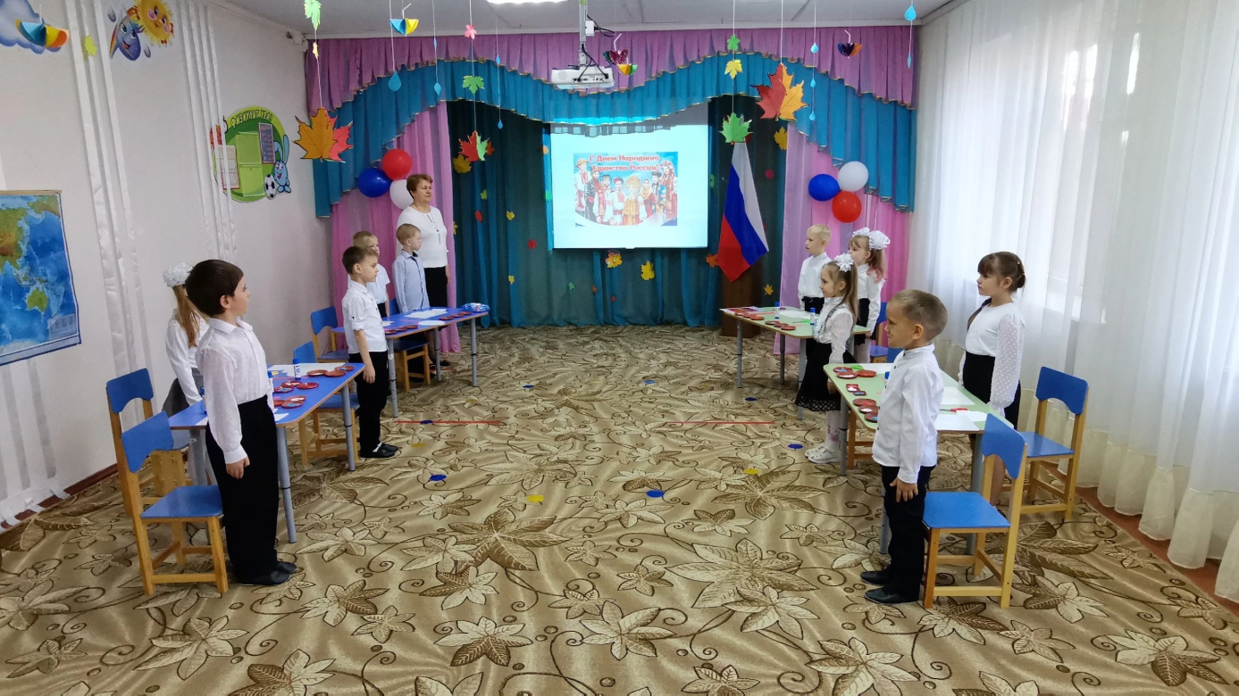

Воспитатель:
Скажите ребята, как называется эта музыка? Правильно – это Гимн - главное музыкальное произведение нашей страны. Когда исполняется Гимн?
Дети: Гимн исполняется по самым торжественным случаям и все люди при этом встают в знак уважения и гордости за свою страну.
Воспитатель:
Ребята, а какие праздники вы знаете? (Ответы детей).
Молодцы, много праздников вы назвали. Но есть еще один замечательный праздник - День народного единства. Вся наша страна отмечает его 4 ноября. Я предлагаю вам послушать мой рассказ об этом празднике и истории его возникновения.
Россия – великая и могучая страна. В ней проживают люди разных национальностей, в ней живут не только русские люди, но и многие другие национальности. Все имеют свою культуру. Очень часто Россия страдала от нападения врагов, они пытались завладеть ее просторами и покорить наши народы. Не раз приходилось храбрым русским воинам защищать Родину. Чужеземцы грабили, разоряли русскую землю. В то время народы и города России не были едины и, поэтому, не могли противостоять их войскам. Но русские люди не могли этого допустить, чтобы наши враги поселились на нашей земле. И вот однажды Кузьма Минин – обратился к гражданам Нижнего Новгорода, стал он собирать силы и средства на освобождение Отечества. Понял весь народ, что они крепко- накрепко связаны одной бедой. Весь народ отозвался на его призыв, встали на защиту своей Родины, а кто не мог участвовать в сражении - несли деньги и драгоценности для того, чтобы купить еду, снаряжения для воинов. Но Кузьма Минин не был военным человеком, и он решил обратиться к известному военачальнику к храброму и честному князю Дмитрию Пожарскому с просьбой встать во главе народного войска. Князь Дмитрий Пожарский согласился быть воеводой.
При войске несли чудотворную Казанскую икону Божией Матери. Перед решающей битвой воины три дня молились и просили её о помощи.
И поднималась Русь с колен.
В руках с иконой перед битвой,
Благословенная молитвой.
Под звон грядущих перемен
Начались бои за Москву. Князь Пожарский был талантливым полководцем. А Кузьма Минин был очень смелый, сражался как простой воин. Войско врага было разгромлено. Россия стала свободной, а ее народы едиными!
В честь подвига Кузьмы Минина и князя Дмитрия Пожарского, установлен памятник, на собранные деньги народа. Поставили этот памятник в Москве - столице нашей Родины на Красной площади – в самом сердце России. Автор памятника – скульптор Иван Мартос.
Дети: читают стихотворение «Не забудет наш народ доблесть наших воевод»
Н. Кончаловская.
Добрый памятник поставлен
Двум героям всей страной
В знак того, что был избавлен
От бесчестья край родной.
Он отмечен годом, днём,
И начертано на нём:
«Гражданину Минину
И князю Пожарскому
— Благодарная Россия».
От сверженья власти царской
Столько много лет подряд
Смотрят Минин и Пожарский
На торжественный парад.
Указав рукой литою
На величественный вид
И на племя молодое,
Минин словно говорит:
«Полюбуйся ныне, княже,
На страны родной дела.
Не могли мы думать даже,
Чтобы Русь такой была!
Подивись-ка их военной
Силе необыкновенной,
И послушай эти песни,
И на лица погляди…
Их дела ещё чудесней
Ожидают впереди!».
Воспитатель: вот такое замечательное стихотворение сочинили героям.
Какими словами можно назвать Кузьму Минина и князя Дмитрия Пожарского? Какими они были?
Дети: смелые, любящие свою Родину, настоящие герои!
Воспитатель: наша страна огромная необъятная; покажите, пожалуйста, на карте нашу Россию.

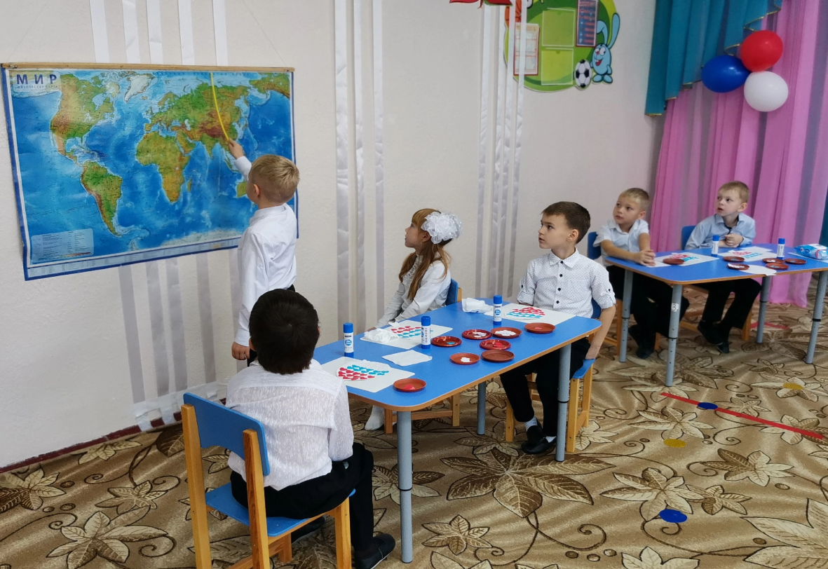

Воспитатель: ребята, какого цвета наш Российский флаг?
Дети: Российский флаг трёхцветный, он состоит из трёх полос – белой, синей и красной.
Воспитатель: что символизируют эти цвета?
1 ребенок:
Флаг российский наш окрашен
В белый, синий, красный цвет.
Он трепещет в небе ясном,
И его прекрасней нет.
2 ребенок:
Белый – символ мира, правды
И душевной чистоты.
Синий – верности и веры,
Бескорыстной доброты.
3 ребенок:
Боль народа, кровь погибших
Отражает красный цвет.
Будем Родину любить мы
И хранить её от бед.
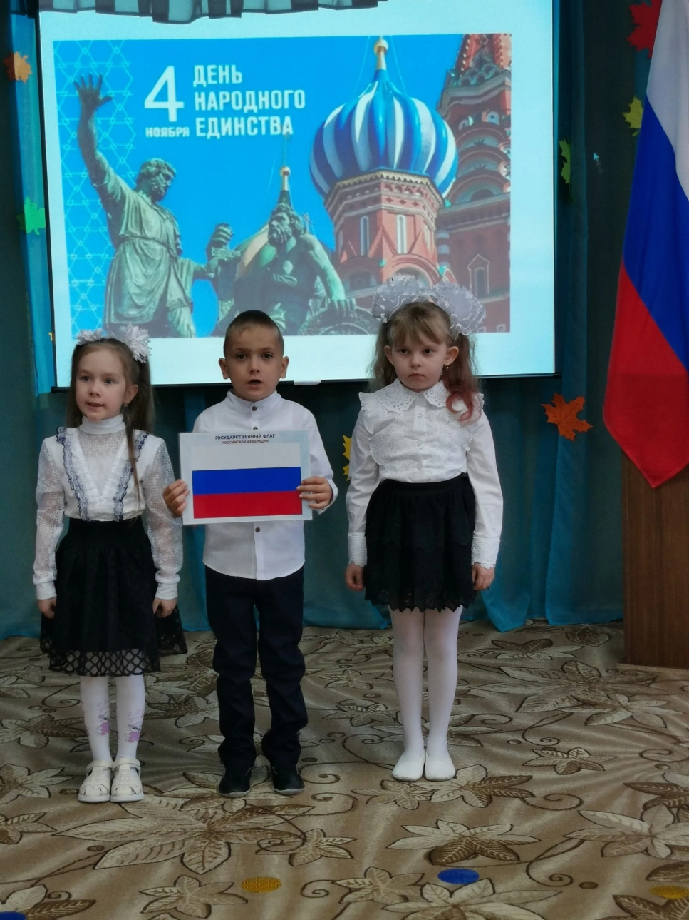

Воспитатель.
Давайте мы с вами соберем Российский флаг
Эстафета «Собери флаг России» (собирают из полос белого, синего и красного цветов флаг).
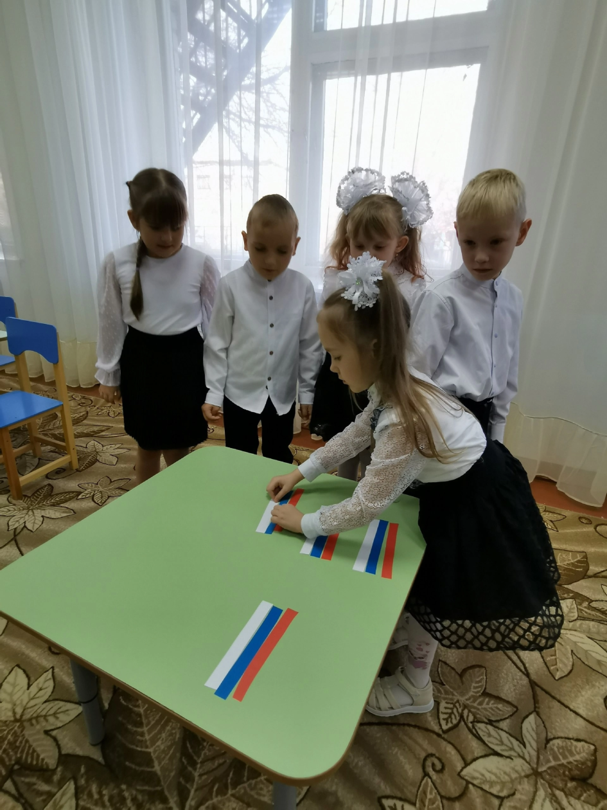

Воспитатель: я предлагаю сделать из цветной бумаги государственные флаги. Мы вырежем из цветной бумаги сердечки и приклеим их к шарику. Шарик мы вырежем из белой бумаги.
Наклеиваем сердечки на первую полоску. Следим, чтобы не было больших пробелов.
Закончив с белой полоской, переходим к синей полосе, используя синие сердечки.
Переходим к красной полоске, аналогично выполняя работу, используя красные сердечки.
Вот такие флаги у нас получились. Теперь мы приклеиваем все шарики на большой ватман и рисуем ниточки к шарикам цветными карандашами.

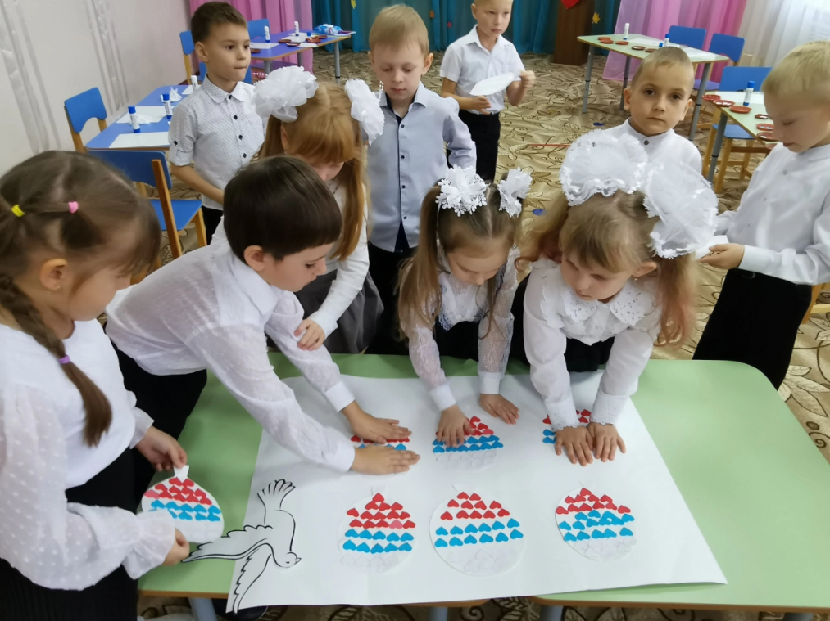

Рефлексия: дети рассказывают, что им понравилось больше всего, рассматривают
общую работу, посвященную «Дню народного Единства», и делают вывод, что
получилась большая, красивая аппликация, потому что работали слаженно, дружно, все
вместе.

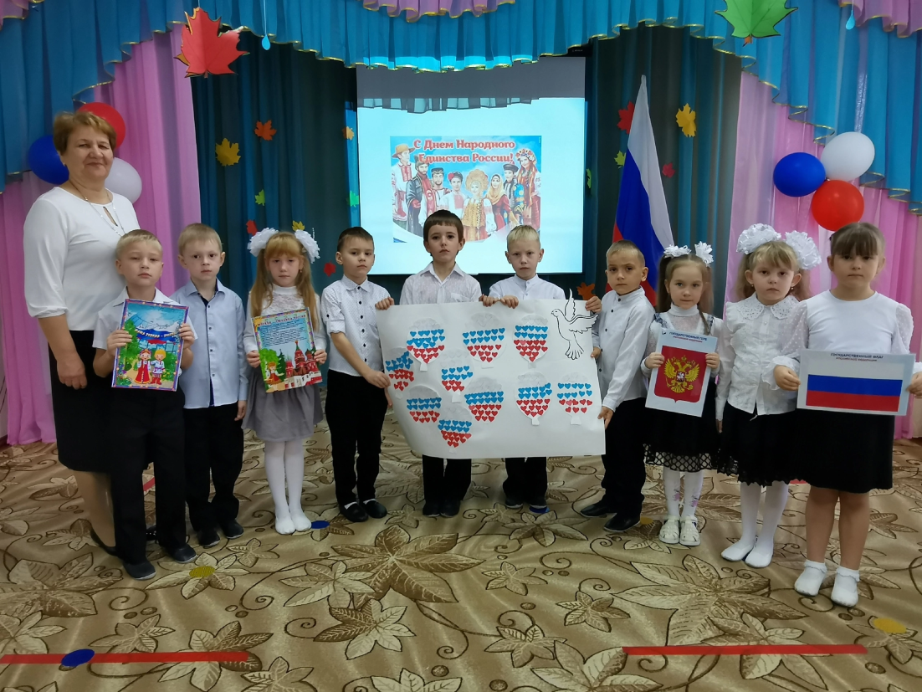

Список литературы:
- Агапова Д.Ю. Патриотическое воспитание дошкольников в условиях дошкольных образовательных организаций / Д.Ю. Агапова // Известия института педагогики и психологии образования. - 2018. - № 4. - С. 130-134.
- Вагина Т.М. Патриотическое воспитание дошкольников через ознакомление с историей и культурой русского народа / Т.М. Вагина // Вопросы дошкольной педагогики. - 2018. - № 4 (14). - С. 3-10.
- Петрова В.И., Стульник Т.Д. 2006Нравственное воспитание в детском саду
(Программа и методические рекомендации для занятий с детьми 2-7 лет) Библиотека программы воспитания и обучения в детском саду.- М.: Мозаика-Синтез, 2006.

